Спосіб застосування та дози.
Сумамед®, порошок для оральної суспензії, застосовують 1 раз на добу принаймні за
1 годину до або через 2 години після їди.
У разі пропуску прийому 1 дози препарату пропущену дозу належить прийняти якомога раніше, а наступні – з інтервалами у 24 години.
Відмірювання дози
В упаковці міститься градуйований шприц для перорального дозування. Об’єм шприца становить 5 мл.
При інфекціях ЛОР-органів і дихальних шляхів, шкіри та м’яких тканин (окрім хронічної мігруючої еритеми) добова доза азитроміцину становить 10 мг/кг маси тіла, що відповідає 0,5 мл/кг маси тіла готової суспензії. Тривалість лікування становить 3 дні.
Залежно від маси тіла дитини рекомендована така схема дозування суспензії Сумамед®:

Маса тіла (кг) | Добова доза суспензії (мл) | Кратність прийому | Вміст азитроміцину  в добовій дозі суспензії
5 | 2,5 | 1 раз/добу | 50 мг
6 | 3 | 1 раз/добу | 60 мг
7 | 3,5 | 1 раз/добу | 70 мг
8 | 4 | 1 раз/добу | 80 мг
9 | 4,5 | 1 раз/добу | 90 мг
10–14 | 5 | 1 раз/добу | 100 мг
Для отримання готової суспензії у флакон із порошком слід додати
12 мл води

Приготування і використання суспензії
У флакон, який містить порошок, необхідно додати дистильовану або прокип’ячену та охолоджену воду.
- Кришку флакона натиснути донизу і повернути проти руху годинникової стрілки.
- З чистого посуду за допомогою шприца для дозування відміряти 12 мл води та додати у флакон із порошком.
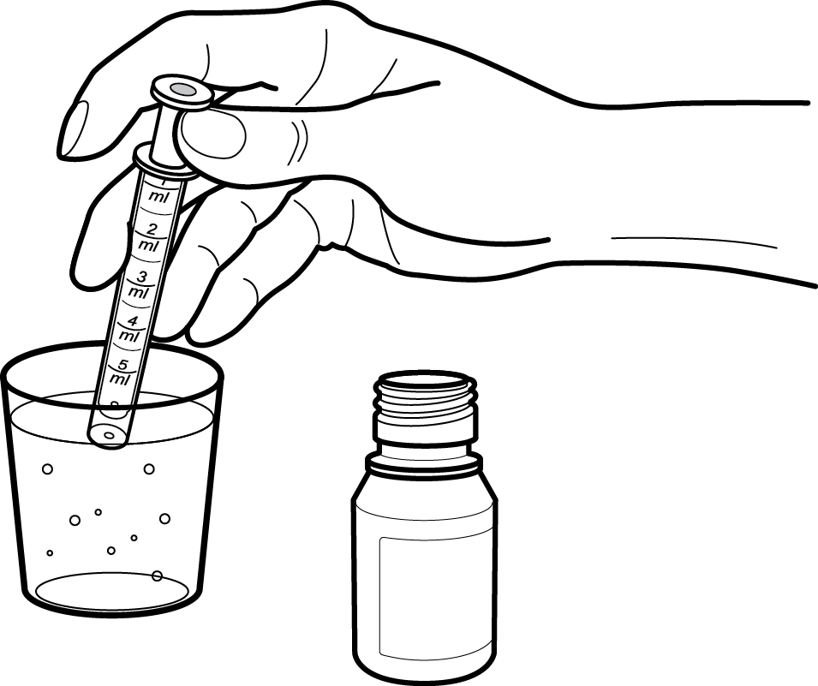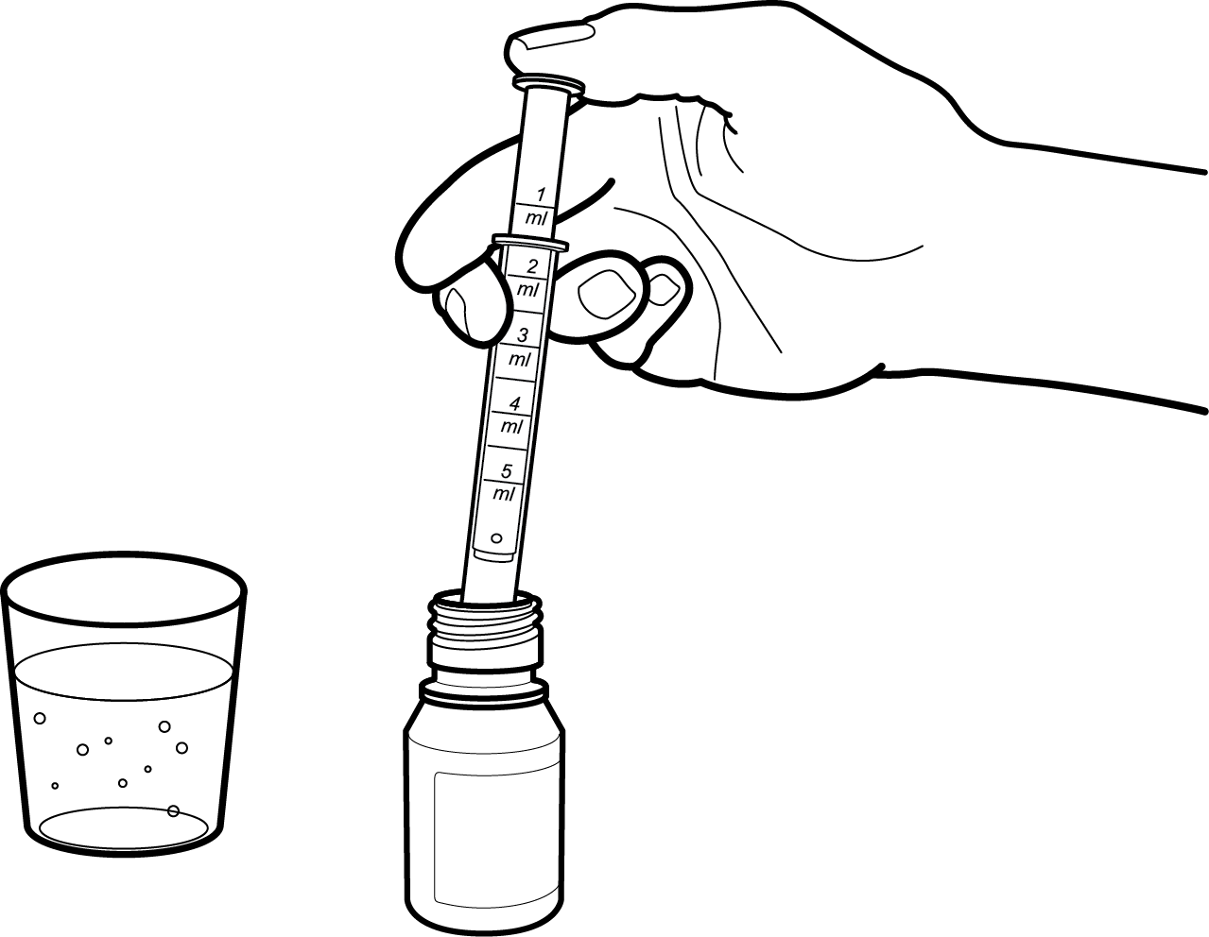

3. Вміст флакона ретельно збовтати до отримання однорідної суспензії. Після розчинення порошку флакон буде містити додаткові 5 мл суспензії (для компенсації можливих втрат суспензії при застосуванні), тобто буде отримано 25 мл суспензії Сумамед®.
4. Занурити шприц у суспензію і, витягаючи поршень догори, набрати необхідну кількість суспензії.
5. Якщо у шприці є пухирці повітря, слід повернути препарат у флакон і повторити процедуру 3.
6. Розташувати дитину як для годування.
7. Кінчик шприца покласти у рот дитині і поволі витиснути вміст.
8. Дати дитині можливість поступово проковтнути всю кількість.

9. Після приймання препарату дати дитині випити трохи чаю або соку, щоб змити і проковтнути залишки суспензії у ротовій порожнині.
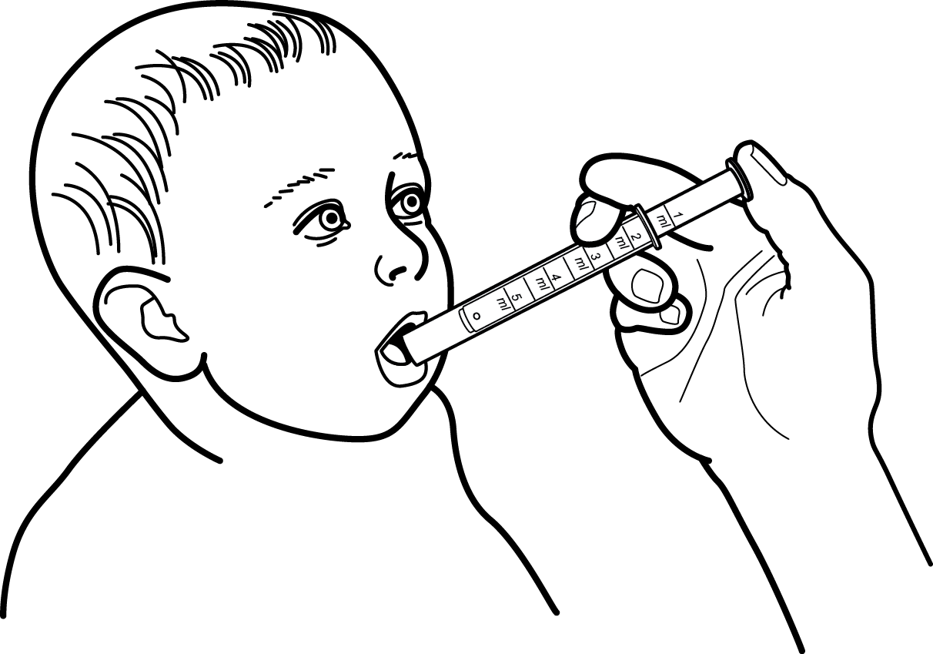

10. Використаний шприц розібрати, промити проточною водою, висушити і зберігати у сухому і чистому місці разом із препаратом.
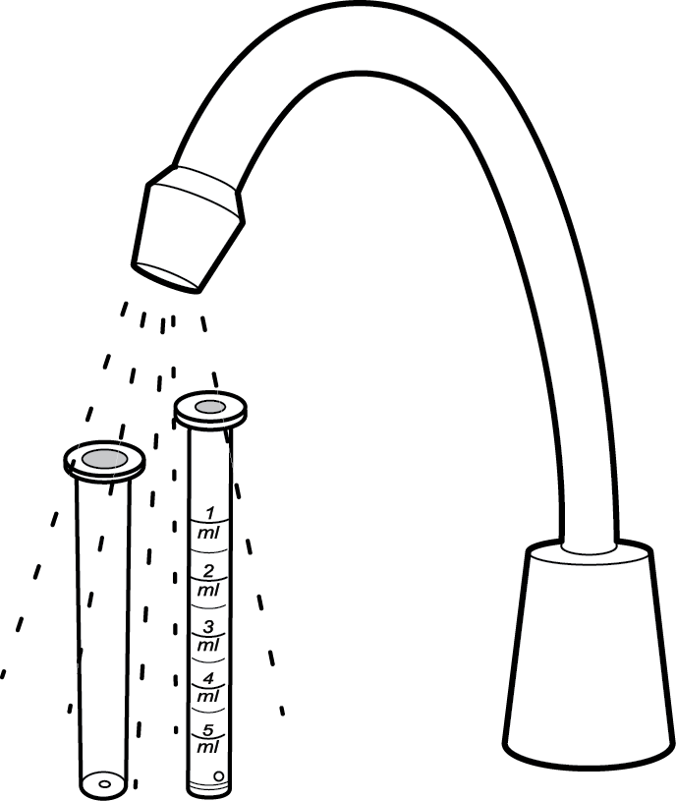
11. Після того, як дитина прийняла останню дозу препарату, шприц і флакон слід утилізувати.

При мігруючій еритемі тривалість лікування становить 5 днів. У 1-й день слід прийняти
20 мг/кг маси тіла азитроміцину, що відповідає 1 мл/кг готової суспензії. З 2 по 5 день приймати по 10 мг/кг маси тіла, що відповідає 0,5 мл/кг готової суспензії.
Загальна курсова доза становить 60 мг/кг.

Дні лікування | 1 | 2 | 3 | 4 | 5
Добова доза (мл/кг) | 1 | 0,5 | 0,5 | 0,5 | 0,5
Для отримання готової суспензії у флакон із порошком
слід додати 12 мл води

Було показано, що азитроміцин ефективний при лікуванні стрептококового фарингіту у дітей у вигляді одноразової дози 10 мг/кг або 20 мг/кг упродовж 3 днів. При порівнянні цих 2 доз у клінічних дослідженнях була виявлена подібна клінічна ефективність, хоча бактеріальна ерадикація була більш значною при добовій дозі 20 мг/кг. Однак зазвичай препаратом вибору для профілактики фарингіту, спричиненого Streptococcus pyogenes, та ревматичного поліартриту, який виникає як вторинне захворювання, є пеніцилін.
Пацієнти літнього віку.
Для пацієнтів літнього віку немає необхідності змінювати дозування.
Оскільки пацієнти літнього віку можуть мати порушення електричної провідності серця, рекомендовано дотримуватися обережності при застосуванні азитроміцину у зв’язку з ризиком розвитку серцевої аритмії та аритмії torsade de pointes.
Пацієнти з порушенням функції нирок.
У пацієнтів з незначними порушеннями функцій нирок (швидкість клубочкової фільтрації 10–80 мл/хв) можна використовувати те ж саме дозування, що й у пацієнтів із нормальною функцією нирок. Азитроміцин необхідно з обережністю призначати пацієнтам з тяжким порушенням функції нирок (швидкість клубочкової фільтрації < 10 мл/хв).
Пацієнти з порушенням функції печінки.
Оскільки азитроміцин метаболізується в печінці та виводиться з жовчю, препарат не слід застосовувати пацієнтам з тяжким порушенням функції печінки. Досліджень, пов’язаних із лікуванням таких пацієнтів із застосуванням азитроміцину, не проводилося.

Діти.
Застосовувати дітям з масою тіла від 5 до 15 кг. Дітям з масою тіла більше 15 кг рекомендується застосовувати Сумамед® форте (200 мг/5 мл).

